新 书 推 荐

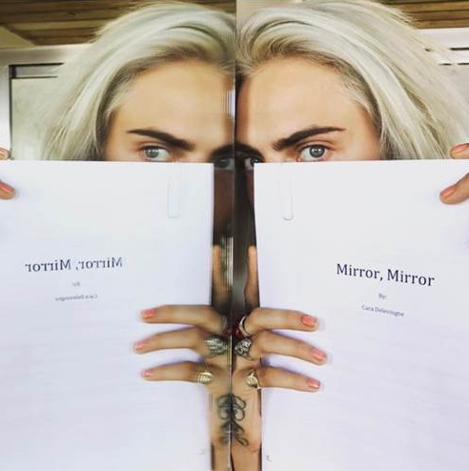
中文书名：《镜子，镜子》
英文书名：MIRROR, MIRROR
作 者：Cara Delevingne
出 版 社：Orion
代理公司：WME/ANA/Anna Dai
出版时间：2017年10月
代理地区：中国大陆、台湾
页 数：待定
审读资料：大纲
类 型：14岁以上青少年小说
·WME2017年伦敦书展、博洛尼亚书展重点书
·全稿未完便得到BBC、LA Times、Harper等众多媒体关注热评

内容简介：

四个十六岁的少年，莱德、雷欧、奈玛、罗斯，如同同龄人一样，花季的少年少女一边不断寻求自己真正存在的意义，一边在既单纯又复杂的学校环境中奋力求生。生命从不完美，但四个孩子因为对音乐的热爱而走到一起，组成一个乐队，并彼此支撑着、向往着更美好的未来。

然而，这一切艰辛但也美丽的生活，被奈玛的死亡而打得粉碎。奈玛的死是一个迷，何况她还留下了让人无比心碎的一个词：“对不起。”

事件背后令人恐惧的真相到底是怎样的？
看起来如此天真阳光的奈玛究竟隐藏了怎样黑暗的秘密？
在此之前，一直承担起乐队守护者角色的莱德为何没有发现一点点端倪？

面对无法化解的悲伤、绝望甚至恐惧，罗斯选择游戏人间，疯狂加入各种聚会当中，雷欧则深深沉浸在黑暗的情绪中不能自拔。莱德决定孤身出发，寻找究竟是什么——或者说，是谁——导致了奈玛的死亡。然而这一寻找的过程，会将莱德的世界打个粉碎。

少年少女的存在，热烈却又脆弱，这个世界危险的真相，是否会将他们的整个生活颠覆甚至打碎？破镜不能重圆，当莱德踏出了寻找的那一步，一切都不能再回到从前……

作者简介：

卡拉·迪瓦伊（Cara Delevingne），1992年出生，英国超模、演员，具有强大的社会号召力，她在Instagram拥有3800万粉丝。迪瓦伊2009年签约进入模特界，2012年被英国时尚大奖（British Fashion Awards）评选为年度模特，2014年成为香奈儿、巴宝莉、圣罗兰、迈宝瑞等世界一线时尚奢侈品牌的当家模特。

2012年，迪瓦伊首次参演电影《安娜·卡列尼娜》（Anna Karenina）并开始转向影视发展，此后她还出演了《纸镇》（Paper Towns）、《伦敦场地》（LondonFields）、《自杀小队》（Suicide Squad）以及即将于2017年上映、由吕克·贝松指导的中法合拍电影《星际特工》（Valerian）。

《镜子，镜子》是她的首部小说作品。

谢谢您的阅读！
请将回馈信息发至：戴园园 （Anna Dai）
安德鲁﹒纳伯格联合国际有限公司北京代表处
北京市海淀区中关村大街甲59号中国人民大学文化大厦1705室, 邮编：100872
电话：010-82504206
传真：010-82504200
Email: Anna@nurnberg.com.cn
网址：www.nurnberg.com.cn
微博：http://weibo.com/nurnberg
豆瓣小站：http://site.douban.com/110577/
微信订阅号：ANABJ2002

